食品营养学模拟试题（二）
一、名词解释（每题3分，共计15分）
1、营养：是指人体消化、吸收、利用食物或营养物质的过程，也是人类从外界获取食物满足自身生理需要的过程。
2、蛋白质的功效比值：用幼小动物体重的增加与所摄食的蛋白质之比来表示将蛋白质用于生长的效率。蛋白质功效比值=动物增加体重（g）/摄入的食物蛋白质（g）
3、amino acid score ：蛋白质质量的评价指标，氨基酸分=[1g受试蛋白质中的氨基酸的毫克数/需要量模式中氨基酸的毫克数]×100%
4、食品的成酸成碱作用：是指摄入的食物经过机体代谢成为体液的酸性物质或碱性物质来源的过程。
5、膳食指南：是指一个国家或一个地区在一定时期内对所有居民或特殊人群的总指导原则。是依据营养学理论，结合社区人群实际情况制定的，是教育社区人群采取平衡膳食，摄取合理营养促进健康的指导性意见。
四、简答题（1-6题每题7分，7题8分，共计50分）
1、什么是矿物质的生物有效性，影响矿物质的生物有效性的因素有哪些？
答：矿物质的生物有效性也称矿物质的生物利用率，是指食品中矿物质被机体吸收、利用的比例。2分
影响因素：化学形式 、颗粒大小、食品组成、食品加工、生理因素 5分
2、维生素的概念和特点？
答：维生素是维持人体正常生理功能所必需的一类微量低分子有机化合物。2分
特点： 5分
①维生素以本体或前体化合物存在于天然食物中。
②它们在体内不提供热能，一般也不是机体的组成成分。
③它们参与维持机体正常生理功能，需要量极少，通常以mg、ug计，但是必不可少。
④它们一般不能在体内合成，或合成的量少，不能满足机体需要，必须由食物不断供给。
⑤食物中某些维生素长期缺乏或不足即可引起代谢紊乱和出现病理状态，形成维生素缺乏症。
3、蛋白质是如何消化和吸收的？
答：消化： 4分
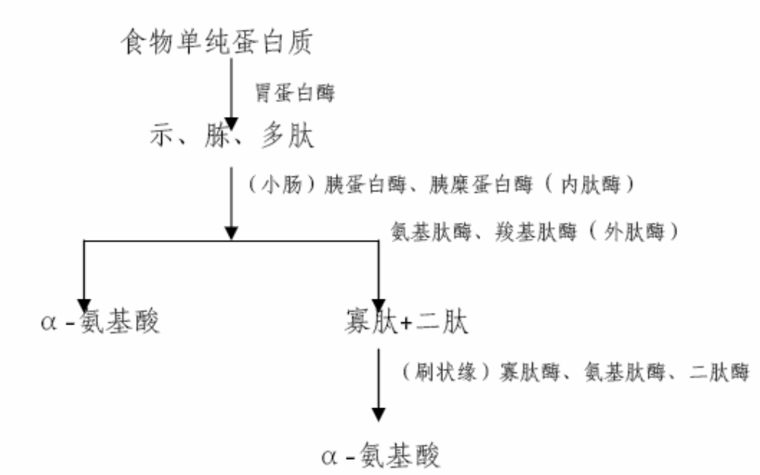
吸收：蛋白质在消化道内被分解为氨基酸后，在小肠黏膜被吸收，吸收后经小肠绒毛内的毛细血管而进入血液循环，为主动转运过程，并且需要Na⁺ 存在。3分
4、铁的生理功能和主要食物来源？
答：铁的功能：
①参与体内氧的运送和组织呼吸过程 2分
②维持正常的造血功能 1分
食物来源：
膳食中铁的良好来源为动物性食品，（1分）如肝脏、瘦肉、鸡蛋、动物全血、禽类、鱼类等，（1分） 植物性食物中海带、芝麻的铁含量较高，各种豆类含铁量也较丰富，一些蔬菜里（如油菜、芹菜等）也含有丰富的铁。（1分）另外，使用铁锅炒菜，也是铁的一个很好来源。（1分）
5、影响钙消化吸收的因素有哪些？
答：1）抑制因素： 4分
①植酸和草酸抑制钙的吸收
②膳食纤维影响钙的吸收
③体内维生素D不足
④食物中钙磷比例不平衡
⑤脂肪消化不良时也会降低钙的吸收
⑥其它 饮酒过量、活动很少或长期卧床的老人、病人以及一些碱性药物（如黄连素、四环素等）都会使钙的吸收率下降。
2）促进因素： 3分
①维生素D促进钙吸收。
②乳糖、蛋白质促进钙的吸收
③乳酸、氨基酸等酸性物质；

6、脂肪酸的命名和必需脂肪酸的生理功能？
答：
1.命名： 4分
△编号系统: 从羧基端碳原子（-COOH）算起，用阿拉伯数字对脂肪酸分子上的碳原子定位。
n或Ψ系统:从离羧基端最远的碳原子起定位。
功能： 3分
细胞膜的结构成分
前列腺素的前体
促进生长，保护皮肤
增强视力，维护视觉功能
7、维生素C的生理功能和主要食物来源？
答：生理功能：
①促进胶原生物合成 1分
②促进生物氧化还原过程 1分
③改善铁、钙和叶酸的利用 1分
④预防心血管疾病 1分
⑤阻断亚硝胺形成 1分
⑥作为一种自由基清除剂 1分
⑦解毒作用 1分
食物来源：
食物中的维生素C主要存在于新鲜的蔬菜、水果中，人体不能合成。水果中新枣、酸枣、橘子、山楂、柠檬、猕猴桃、沙棘和刺梨等含有丰富的维生素C；蔬菜中以绿叶蔬莱、青椒、番茄、大白菜等含量较高。 1分

五、论述题（每题15分，共计45分）
1、简述膳食指南的内容及营养学意义？
答：
1）食物多样，以谷类为主：任何一种天然食物都不能提供人体所需全部营养素。以谷类为主是为了避免发达国家膳食弊端。另外，还要注意粗细搭配，吃一些粗粮杂粮等。2分
2）多吃蔬菜、水果和薯类：提供丰富的维生素、无机盐和膳食纤维。特别是有色蔬菜中维生素含量超过浅色果蔬，水果中还含有丰富的果酸、果胶等；薯类富膳食纤维、多种维生素和矿物质等。2分
3）常吃奶类、豆类或其制品：奶类是天然钙质的极好来源，还有丰富的蛋白质；豆类含丰富的优质蛋白质、不饱和脂肪酸、钙及VB 族等，且价廉物美。2分
4）经常吃适量鱼、禽、蛋、瘦肉，少吃肥肉和荤油：鱼、禽、蛋、瘦肉等动物性食物是优质蛋白质、脂溶性V 和矿物质的良好来源。我国相当一部分城市和大多数农村居民平均动物性食物的量不够，应适当增加摄入；而部分大城市居民食用动物性食物过多，谷类和蔬菜不足，这对健康不利。肥肉和荤油为高能量高脂肪食品，摄入过多往往引起肥胖。2分
5）食量与体力活动要平衡，保持适宜体重：进食量和体力活动是控制体重的两个主要因素，要保持食量与能量消耗之间的平衡。体重过高过低都是不健康的表现，可造成抵抗力下降，易患某些疾病。还要注意三餐合理，早、中、晚以3：4：3 为宜。2分
6）吃清淡少盐的膳食：我国人均15-16gd，应<10g/人。不要太油腻，少吃油炸、烟熏食物。2分
7）饮酒应限量：高度酒含能量高，不含其它营养素。酗酒危害健康。2分
8）饮食要卫生：吃清洁卫生、不变质的食品。1分

2、简述碳水化合物的种类和加工对碳水化合物的影响？
答：种类：
单糖：主要为葡萄糖、果糖和半乳糖。 1分
双糖：蔗糖、乳糖、麦芽糖 1分
糖醇：山梨糖醇（又称葡萄糖醇）、木糖醇、麦芽糖醇、乳糖醇 1分
低聚糖：低聚异麦芽糖；低聚果糖；低聚乳果糖；低聚木糖 1分
多糖：淀粉、纤维素、半纤维素、果胶，以及植物胶、树胶、藻类多糖等 1分
影响：
1、淀粉水解 2分
酸水解（稀酸）或酶（液化型淀粉酶）水解可生成极限糊精或饴糖。
2、淀粉的糊化与老化 2分
糊化淀粉定义：淀粉颗粒不溶于水，但易水合并吸水膨胀约10％的体积。当淀粉颗粒悬浮于水并加热时可增加膨胀，直到淀粉颗粒破裂、溶液黏度增加、双折射现象消失，此时的淀粉称为糊化淀粉，这个过程称为淀粉的糊化。
糊化产物：物化淀粉，即α—淀粉，未糊化的淀粉称为β—淀粉
老化或反生：糊化淀粉(α—淀粉)缓慢冷却后可再回变为难以消化的β—淀粉，即淀粉的老化或反生。
3、沥滤损失 2分
高温：食品加工沸水烫漂，可使果蔬装罐时的低分子碳水化合物，甚至膳食纤维受到一定损失。
非加热：进入加工用水：青豌豆的损失较小，约为12％，它们主要进入加工用水而流失。
4、焦糖化作用 2分
焦糖化作用：是糖类在不含氨基化合物时加热到其熔点以上(高于135℃)的结果，它在酸、碱条件下都能进行，经一系列变化，生成焦糖等褐色物质，并失去营养价值。
5、羰氨反应 2分
羰氨反应：还原糖的羧基和氨基酸的氨基，在高温或长期储存中产生棕褐色色泽的反应，又称糖氨反应或美拉德反应。
不利影响：可降低赖氨酸等的生物有效性，因而可降低蛋白质的营养价值。
至于它对碳水化合物的影响则不大。
有利影响：反应如果控制适当，在食品加工中可以使某些产品如焙烤食品等获得良好的色、香、味反应过程：
3、简述选择营养强化剂的基本要求和强化方法
答：基本要求 8分
（1）能够实现集中式加工生产。
（2）强化的营养素和强化工艺应具有低成本和技术简便等特点。
（3）在食品营养强化的过程中，不改变食物原有感官性状，可以用载体的深色与强烈气味来掩盖强化剂带来的轻微的颜色与气味的改变。
（4）维生素和某些氨基酸等在强化食品加工及制品的保存过程中损失较少，终产品中微量营养素的稳定性高，储藏过程中稳定性良好。
（5）终产品中微量营养素的生物利用率高。
（6）营养强化剂与载体之间的亲和性能高。
（7）各营养素之间不发生相互作用。
（8）食品强化的费用尽量降低。
强化方法： 7分
1．在原料或必需食物中添加
凡国家法令强制规定添加的强化食品，以及具有公共卫生意义的强化内容均属于这一类。
2．在加工过程中添加
在加工过程中添加是强化食品最普遍采用的方法，将强化剂加入后，再经过若干道加工工序即可使强化剂与食品的其他成分充分混合均匀，并使由于强化剂的加入对食品色、香、味等感官性能造成的影响尽可能地小。
3．在成品中混入
为了减少强化剂在加工前原料贮藏过程及加工中的损失，有很多是采取在成品的最后工序中混入的方法。
4．物理化学强化法
除了用外加的强化剂加入食品的强化方法外，还可利用物理方法将存在于食品本身中的麦角甾醇，经紫外线照射后可转变成维生素D₂。因而有将牛乳用石英水银灯等紫外线发生装置来照射的方法，以增加牛乳中维生素D的含量。此外，常用酸水解方法，使蛋白质及糖类等长链大分子水解成短链的小分子物质，以利于消化吸收。
5．生物化学强化法
利用生物化学方法使食物中原来含有的某些成分转变为人体需要的营养成分的强化方法，称为生物化学强化法。

